Фонд инфраструктурных и образовательных программ
Федеральное государственное бюджетное образовательное учреждение высшего образования
«Ставропольский государственный аграрный университет»

Инструкция для слушателя по работе
с системой дистанционного обучения еНано
«Применение современных
SNP технологий генотипирования для улучшения продуктивных качеств сельскохозяйственных животных»

Оглавление
1 Вход на Портал 3
2 Личный кабинет слушателя 4
3 Прохождение электронного курса 5
3.1 Карточка назначенного курса 5
3.2 Выбор раздела курса 7
3.3 Навигация в теоретическом разделе курса 11
3.4 Навигация в тестовом задании 13
3.5 Мониторинг процесса обучения 17
3.6 Завершение обучения 18

- Вход на Портал
Чтобы войти на Портал, выполните следующие действия:
- Запустите браузер (например, Internet Explorer) и в адресной строке введите адрес Портала https://wt.edunano.ru/. Будет загружена начальная страница.
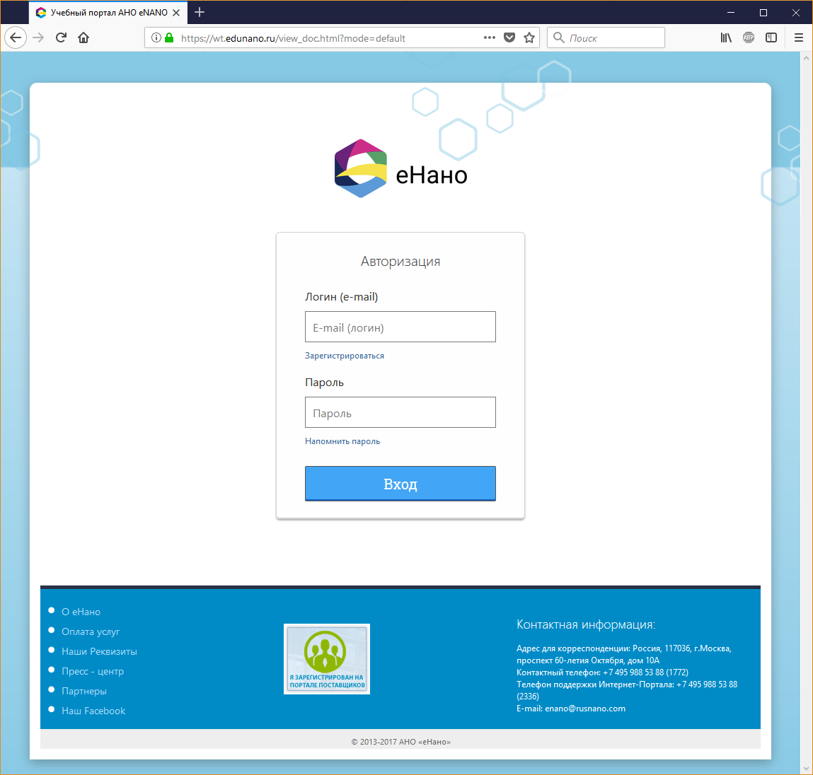
4
2
3
1
Рисунок 1. Начальная страница Портала
- В соответствующих полях введите логин (совпадает с вашим адресом электронной почты) и пароль.
- Нажмите кнопку «Вход», расположенную на странице. В случае успешной идентификации откроется личный кабинет слушателя.

- Личный кабинет слушателя
С помощью личного кабинета можно просмотреть информацию о своем обучении, а также быстро получить доступ к различным возможностям. Открыть личный кабинет можно с любой страницы Портала путем нажатия на свою фамилию в правом верхнем углу.
Личный кабинет состоит из следующих разделов:
- «Назначенные курсы»;
- «Пройденные курсы»;
- «Мои программы»;
- «Мои курсы»;
- «Мероприятия»;
- «Сертификат»;
- «Открытые ресурсы»;
- «Профиль пользователя»;
- «Анкетирование»;
- «Помощь».
В разделах «Назначенные курсы» и «Пройденные курсы» приводятся перечни назначенных слушателю и пройденных им курсов. Для каждой строки отображается название курса, даты активации, начала обучения и последнего посещения, набранные баллы и состояние. В разделах работает поиск и фильтр по состоянию курсов. Название каждого курса является ссылкой для перехода в соответствующую карточку курса.

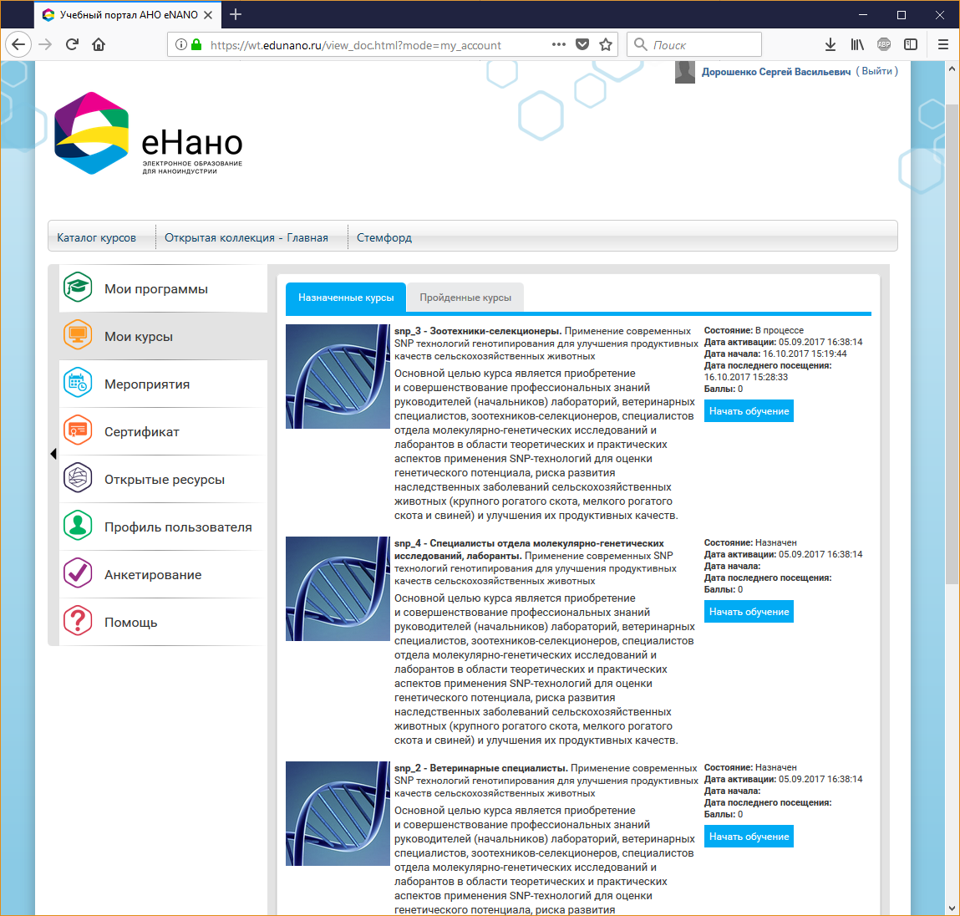
3
2
1
Рисунок 2. Личный кабинет — раздел «Назначенные курсы»
- Прохождение электронного курса
  - Карточка назначенного курса
Список назначенных пользователю электронных курсов можно увидеть в разделе «Назначенные курсы» личного кабинета (рисунок 2). Для каждого курса в нем помимо названия отображаются даты и время назначения, начала обучения и последнего захода, количество набранных на данный момент баллов и текущий статус.
Чтобы начать обучение, в разделе «Назначенные курсы»:
- Выберите курс согласно целевой группе (Таблица 1).

Таблица 1. Целевые группы слушателей

№  категории | Категория слушателей (учебная группа) | Электронный курс
№  категории | Категория слушателей (учебная группа) | Код | Наименование | Максимальный балл | Проходной балл
1 | Руководители (начальники) лабораторий | snp_1 | Применение современных SNP технологий генотипирования для улучшения продуктивных качеств сельскохозяйственных животных | 30 | 20
2 | Ветеринарные специалисты | snp_2 | Применение современных SNP технологий генотипирования для улучшения продуктивных качеств сельскохозяйственных животных | 30 | 20
3 | Зоотехники-селекционеры | snp_3 | Применение современных SNP технологий генотипирования для улучшения продуктивных качеств сельскохозяйственных животных | 30 | 20
4 | Специалисты отдела молекулярно-генетических исследований, лаборанты | snp_4 | Применение современных SNP технологий генотипирования для улучшения продуктивных качеств сельскохозяйственных животных | 15 | 10

- Нажмите кнопку «Начать обучение». Откроется карточка выбранного курса (Рисунок 3).
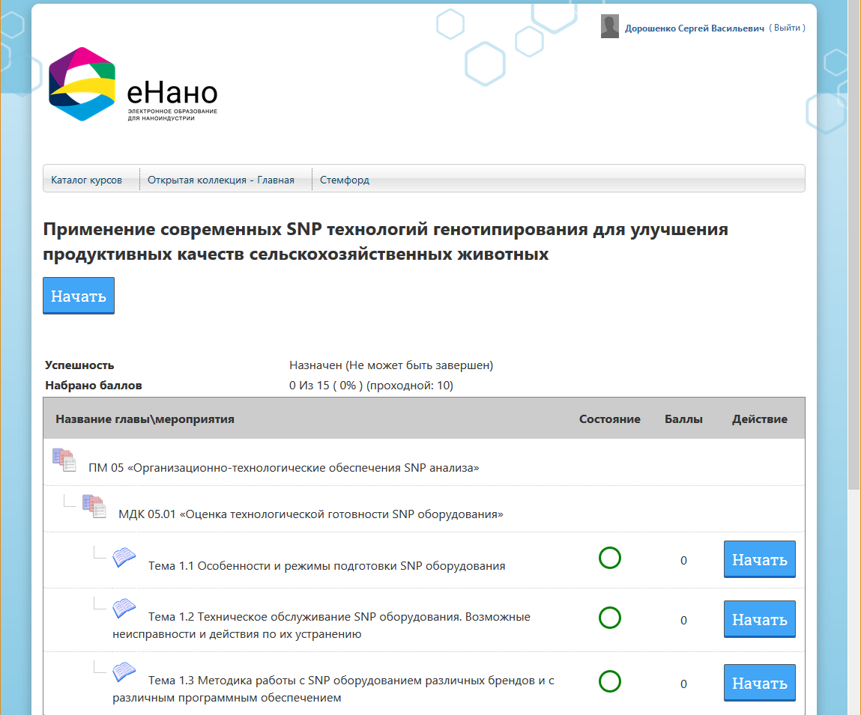
Рисунок 3. Карточка назначенного курса

  - Выбор раздела курса
Для начала обучения откройте карточку назначенного курса и нажмите кнопку «Начать». При этом будет открыто новое окно браузера, в котором будет запущен сам курс. Также можно начинать изучение разделов, входящих в состав электронного курса. Для этого в карточке курса нажмите кнопку «Начать» справа от названия выбранного раздела.
Рисунок 4. Начало обучения
Прохождение курса может быть прервано. Для этого достаточно закрыть окно браузера. Система сохраняет состояние прохождения курса, поэтому впоследствии процесс обучения может быть продолжен с того же самого момента. Для продолжения прерванного изучения курса откройте карточку назначенного курса и нажмите кнопку «Продолжить».

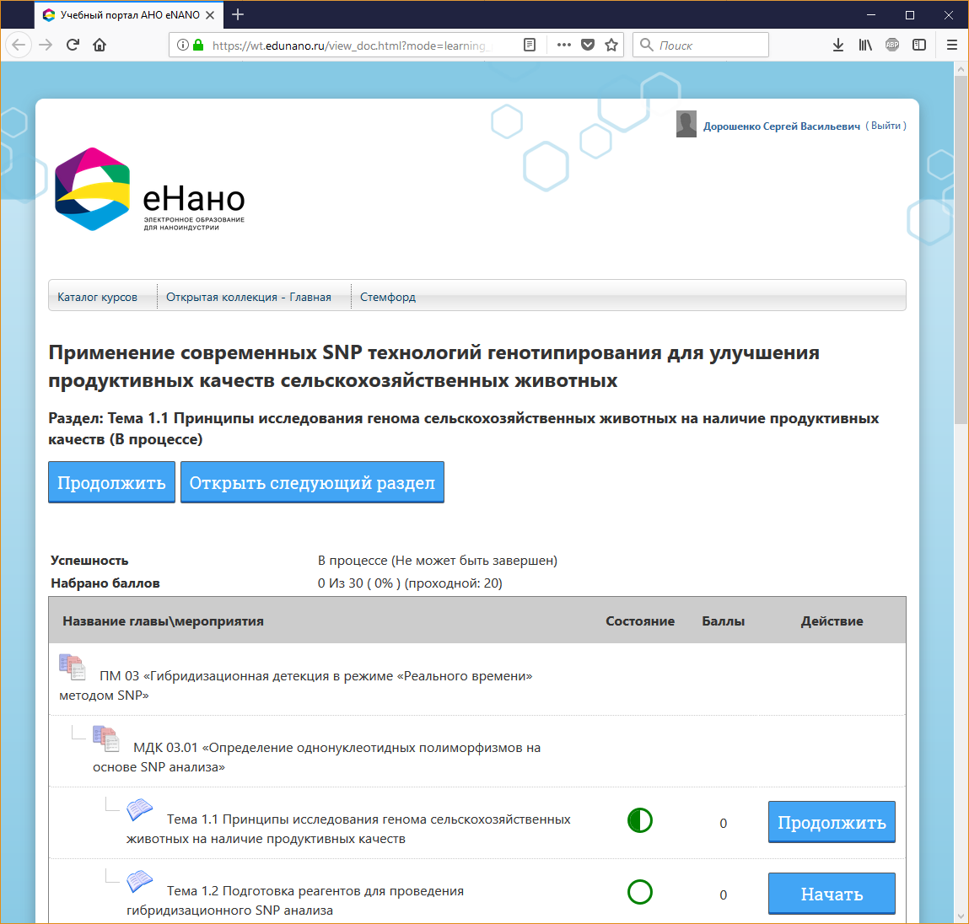
Рисунок 5. Продолжение обучения

Для перехода к следующему разделу нажмите на кнопку «Открыть следующий раздел» или нажмите на кнопку «Начать» справа от названия выбранного раздела.

Рисунок 6. Переход к другому учебному разделу
Если изучение раздела было ранее завершено, то для повторного прохождения раздела нажмите кнопку «Продолжить».
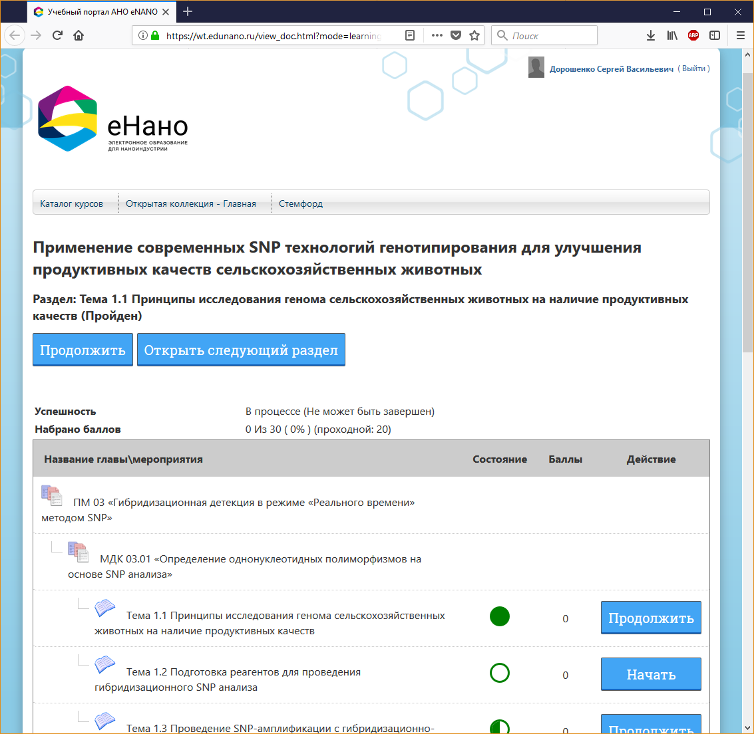
Рисунок 7. Повторное прохождение раздела
  - Навигация в теоретическом разделе курса
Основное содержание теоретического раздела курса размещается на слайдах в виде текста, списков, таблиц, графиков, схем и изображений.
Чтобы приступить к изучению теоретического раздела курса, выполните следующие действия:
- На карточке назначенного курса нажмите кнопку «Начать» или «Продолжить» справа от названия выбранного теоретического раздела курса (например, «Тема 1.1 Проектирование и требования к помещениям SNP-лабораторий»). При этом откроется новое окно браузера, в котором будет запущен сам раздел курса.
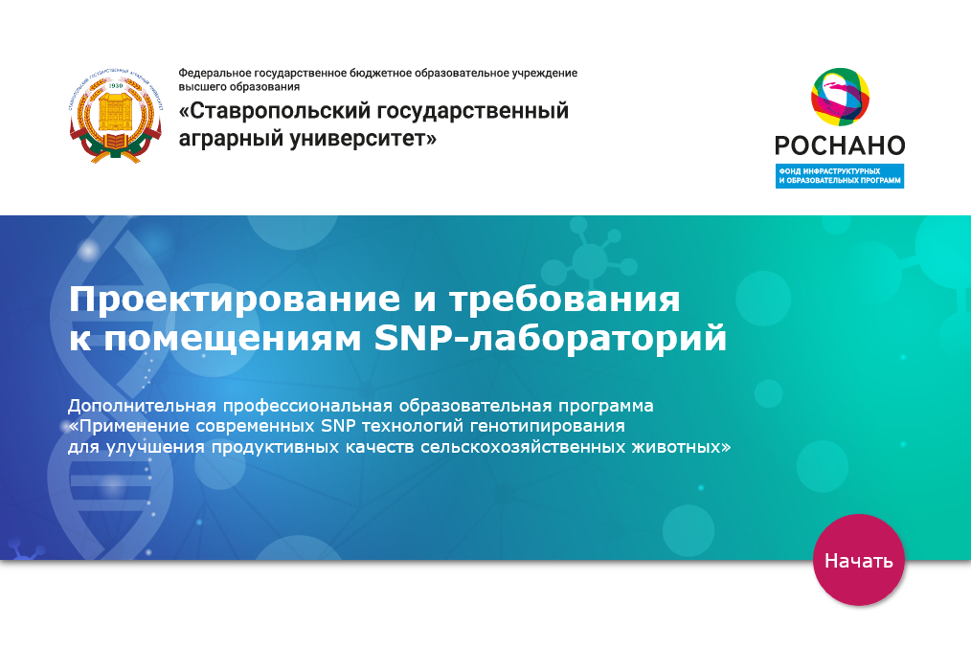
Рисунок 8. Главная страница выбранного раздела
- Для начала обучения нажмите кнопку «Начать» на главной странице раздела. Откроется слайд, содержащий название выбранного раздела, заголовок текущего слайда, учебные материалы и элементы управления.
Перемещение между слайдами раздела осуществляется с помощью кнопок «Предыдущий слайд» , «Следующий слайд»  и «Содержание» .
Текущее положение в разделе указано в с помощью указателя текущей позиции .
Для вызова справочной информации по элементам раздела нажмите кнопку «Помощь» .
Закрытие дополнительных окон производится с помощью кнопки .
К разделу могут быть приложены дополнительные файлы, которые находятся в окне «Документы» .
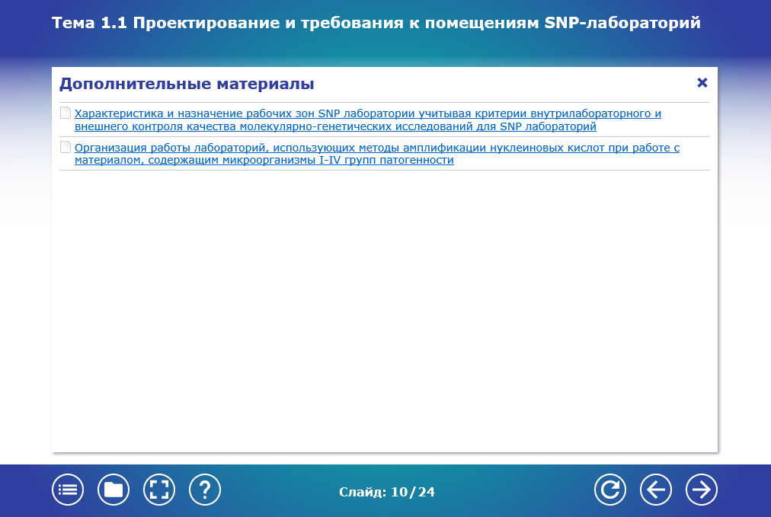
Рисунок 9. Окно «Дополнительные материалы»
Прохождение раздела может быть прервано. Для этого достаточно закрыть окно браузера. Система сохраняет состояние прохождения раздела, поэтому впоследствии процесс обучения может быть продолжен с того же самого момента.

  - Навигация в тестовом задании
Чтобы приступить к прохождению тестового задания, выполните следующие действия:
- На карточке назначенного курса нажмите кнопку «Начать» или «Продолжить» справа от названия выбранного тестового задания (например, Тестовое задание по МДК 01.01 «Методы и приборное обеспечение SNP-лабораторий»). При этом откроется новое окно браузера, в котором будет запущено тестовое задание.
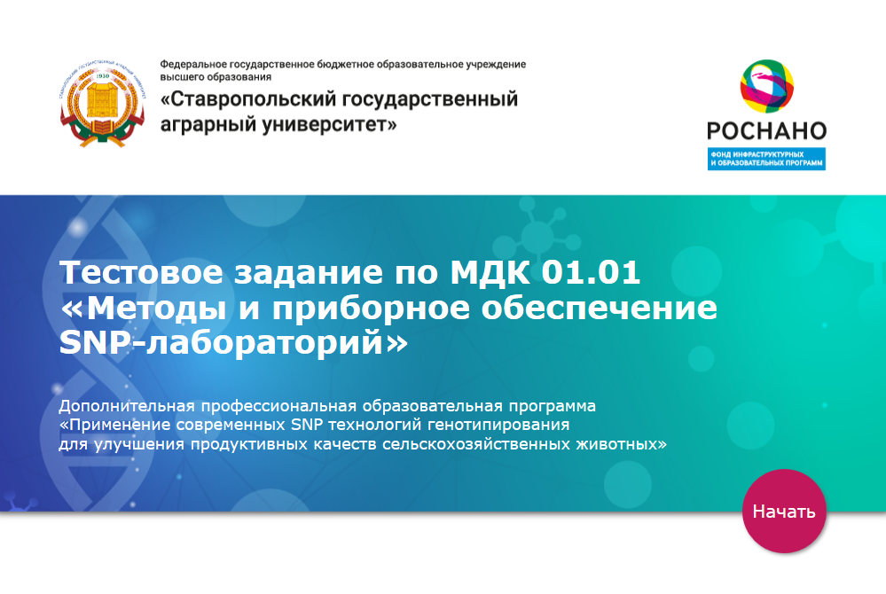
Рисунок 10. Главная страница выбранного тестового задания
- На главной странице тестового задания нажмите кнопку «Начать». Откроется слайд, содержащий информацию о принципах тестирования: количестве вопросов, возможности переходов между вопросами, принципах начисления баллов, минимальном количестве правильных ответов для допуска к итоговой аттестации и количестве попыток.

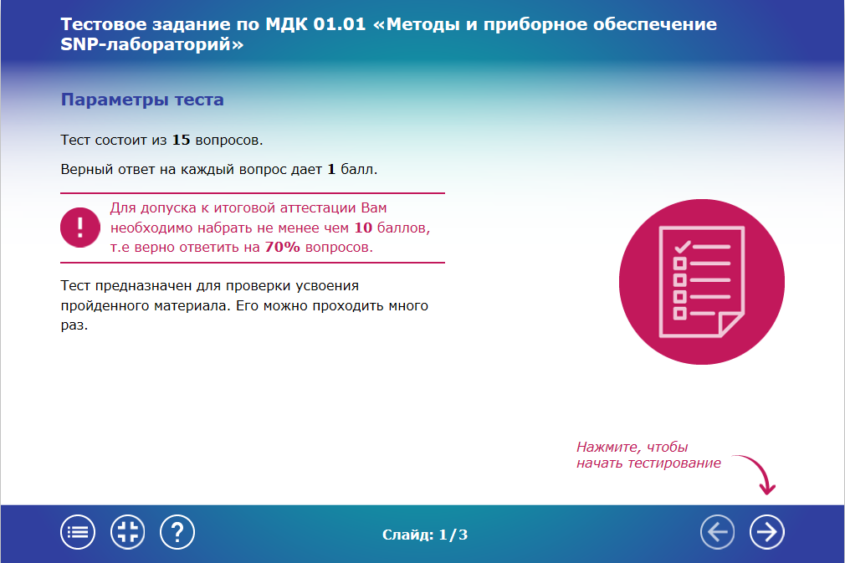
Рисунок 11. Параметры тестирования
- Для перехода к тестированию нажмите кнопку «Следующий слайд» . Откроется слайд с тестовым заданием.
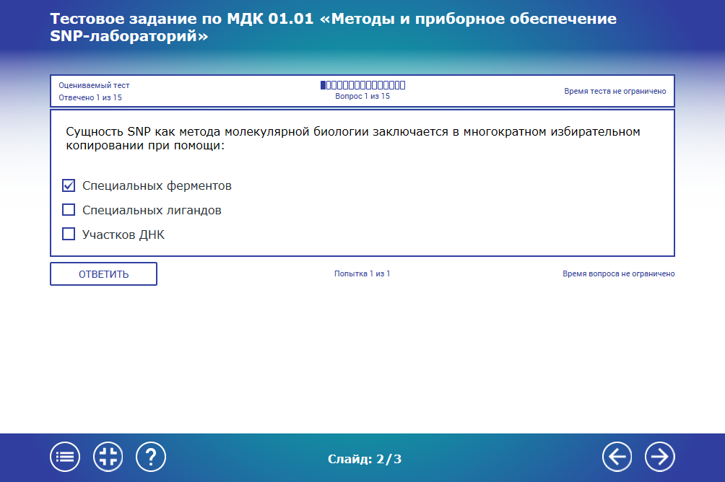
Рисунок 12. Пример тестового задания
- Для ответа на вопрос теста следуйте указаниям на экране. Для подтверждения выбора нажмите кнопку 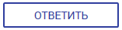. При правильном ответе на вопрос отобразится сообщение 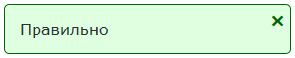, при неправильном — 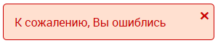.
- Для перехода к следующему вопросу нажмите кнопку 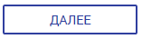.
- По окончании тестирования на экране появится сообщение о завершении теста: «Все вопросы отвечены. Тест закончен». Для просмотра результатов тестирования нажмите кнопку «Следующий слайд» . На слайде отобразится набранное количество баллов.
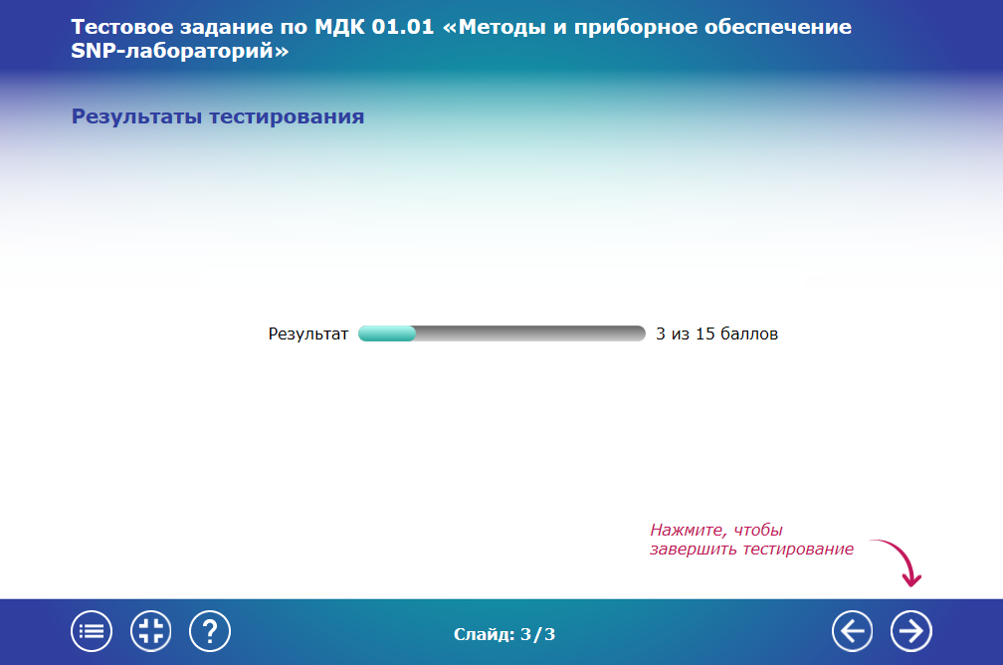
Рисунок 13. Результаты тестирования
- Для завершения тестирования и перехода к карточке учебного курса нажмите кнопку «Следующий слайд» еще раз.
- Для повторного прохождения теста на странице с результатами тестирования нажмите кнопку «Предыдущий слайд» .
Прохождение теста может быть прервано. Для этого достаточно закрыть окно браузера. Система сохраняет состояние прохождения теста, поэтому впоследствии процесс тестирования может быть продолжен с того же самого момента. Для продолжения прерванного тестирования на карточке курса нажмите кнопку «Продолжить» слева от названия тестового задания.

  - Мониторинг процесса обучения
В карточке назначенного курса содержатся результаты обучения по каждому разделу курса:
- состояние процесса обучения по данному разделу (поле «Состояние»): «назначен» ; «в процессе» ; «пройден» или «завершен»; «не пройден» ;
- баллы, полученные пользователем в процессе прохождения раздела (поле «Баллы»);
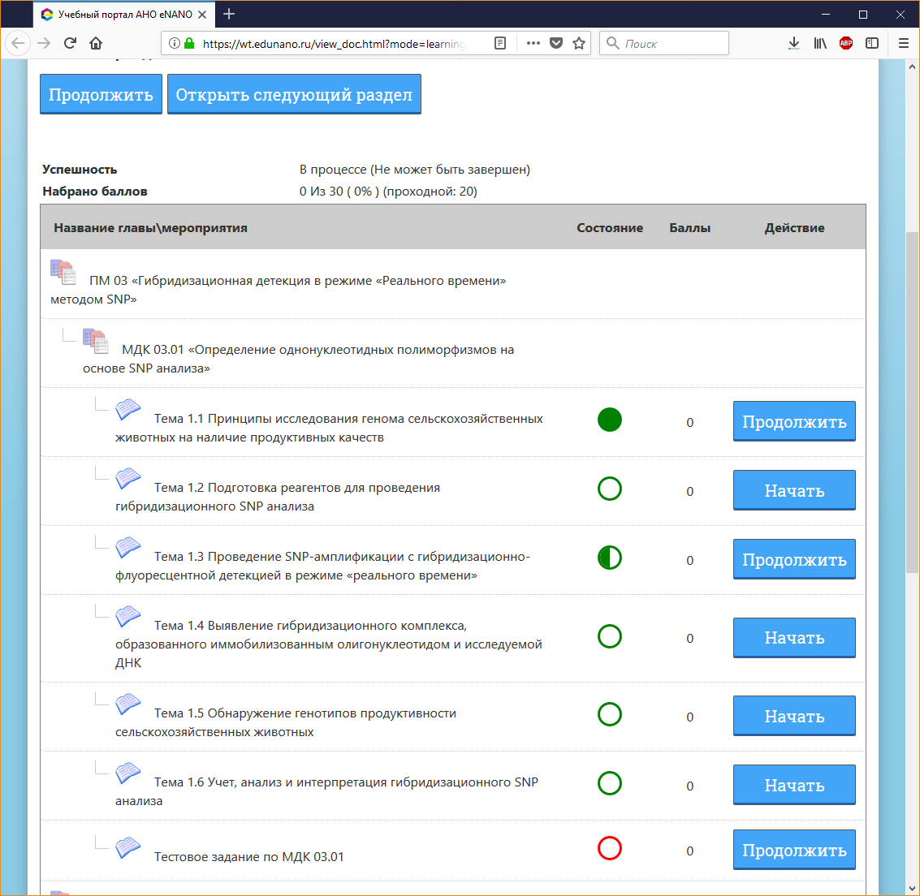
Рисунок 14. Страница назначенного курса
  - Завершение обучения
Для завершения курса откройте карточку назначенного курса и нажмите на кнопку «Завершить обучение».
Обратите внимание, что завершить обучение можно только после завершения всех обязательных разделов курса. До этого кнопка «Завершить обучение» будет недоступна.

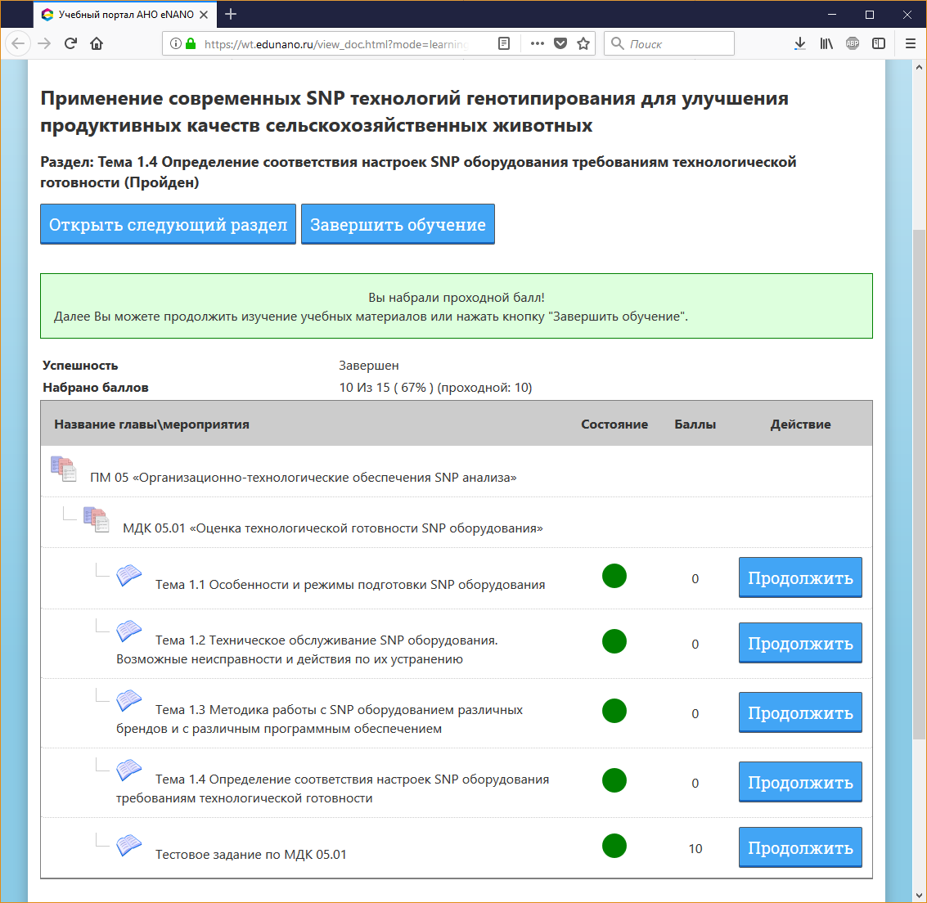
Рисунок 15. Завершение обучения

